杭州市园林植物有害生物监控信息
2016（5）
杭州植物园（杭州市园林科学研究院） 杭州市风景园林学会
7月病虫害发生情况：7月持续的高温干旱天气对部分病虫害的发生起到了一定的抑制作用，园林植物养护工作从病虫害防治转移到抗旱保绿等工作上。本月发生的虫害主要有以下几种：樟颈曼盲蝽造成香樟提早落叶；红带网纹蓟马在部分城区的水杉叶背面刺吸为害，造成叶片失绿变色；紫薇长斑蚜在部分地区有零星发生；黑蚱蝉开始在樱花、桂花、垂柳、悬铃木等植物上大面积产卵，造成受害植株的顶部枝条枯死；毛健夜蛾幼虫取食石蒜花葶，造成花葶组织缺失断折；缀叶丛螟在枫香、石楠上发生较重，造成树叶卷曲形成虫苞，取食后造成缺刻； 7月中下旬重阳木锦斑蛾成虫开始大量羽化；荷花、睡莲、箬竹等植物上上可见多种囊螺、直翅目昆虫取食叶片。桃树、梅树、柳树等植物上，天牛幼虫在局部地区为害严重，部分植株树干基部堆满木屑和排泄物。病害方面：垂丝海棠、西府海棠、日本海棠上的褐斑病发生严重，引起大面积落叶；海桐褐斑病发生较为严重；樱花穿孔病在多种樱花叶片上造成孔洞；日本菟丝子进入快速生长期，在景区的杜鹃花、八仙花、紫薇等植物上寄生为害；此外，由于在长期高温干旱胁迫下，植物或多或少都出现了生理性病害：鸡爪槭、山茶、洒金珊瑚、金丝桃、杜鹃花等植物日灼严重；披针叶茴香、金钟花、八仙花等植物出现了萎蔫；悬铃木、银杏、马褂木等出现了焦叶并提早落叶。
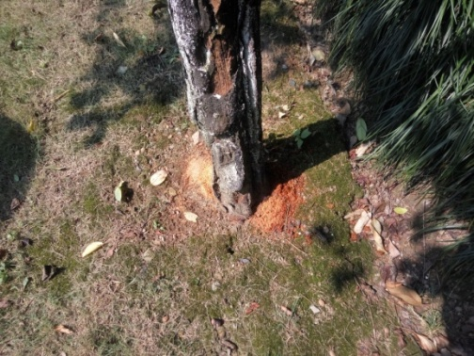
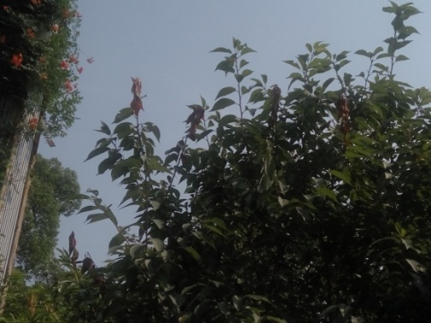
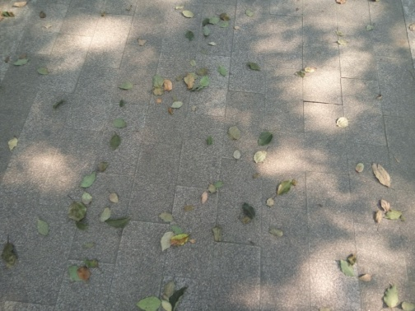

樟颈曼盲蝽引起的落叶 黑蚱蝉产卵造成树枝枯死 天牛幼虫为害状

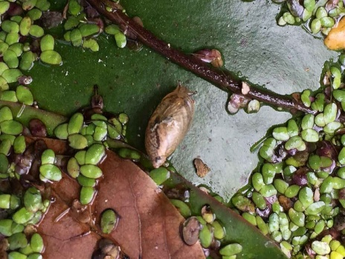
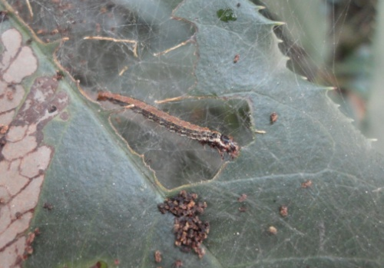
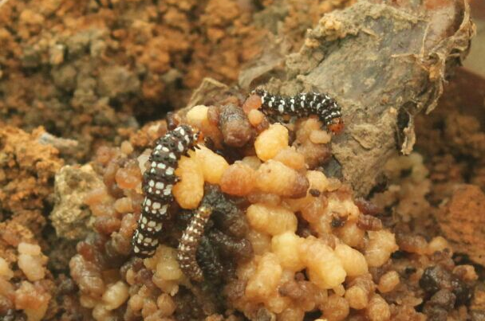

毛健夜蛾 缀叶丛螟 囊螺
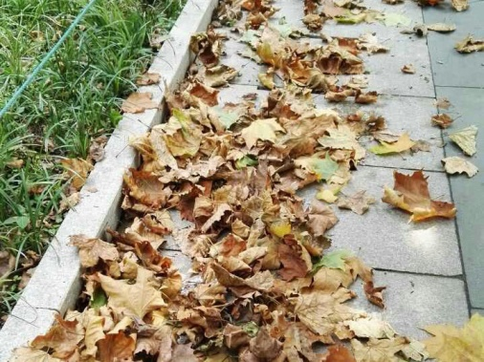
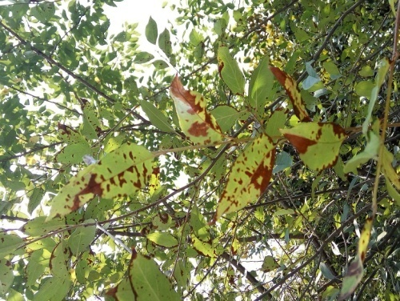
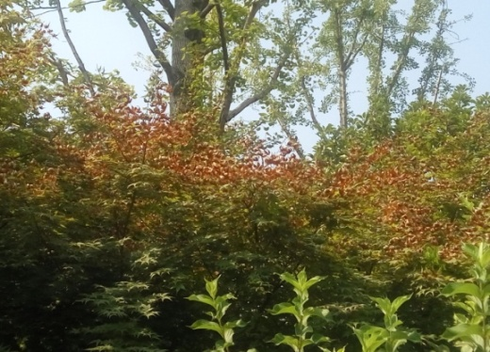

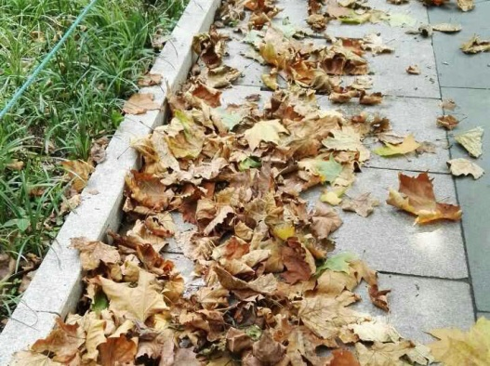
鸡爪槭日灼 海棠褐斑病 悬铃木落叶

9月G20峰会在即，为保护彩化美化成果和植物景观效果，本月的植物保护工作尤为紧要。8月初预计气温将会有所下降，病虫害发生情况会有新的变化。本月尤其要注意暴食性害虫如重阳木锦斑蛾、茶袋蛾以及重大病虫害樟颈曼盲蝽、悬铃木方翅网蝽。除此之外，抗旱保绿仍然是本月的重点工作之一，对新种植物要进行重点养护，浇足水、浇透水，提高新种植物的抗旱能力；对耐旱性较差的植物，应根据立地环境采取搭建遮阳网等保护措施；对种植在绿地中的树木，留出树穴，进行松土锄草，减少水份蒸发；对土壤板结的草坪、行道树，进行打孔作业，有利水分渗透。由于8月还是台风高发季节，因此还要做好防汛抗台工作，仔细排查路边、停车场、游客较多的区域的树木基部是否牢靠、有无空洞及大的枯枝等，视情况进行加固工作。
1、刺吸式害虫
本月刺吸式害虫的发生将有所减轻，需要注意的仍是几种行道树及绿化树种的重点害虫如：悬铃木方翅网蝽、樟颈曼盲蝽、黑蚱蝉、蓟马等。为了控制紫薇花期，大部分养护单位将于8月初对紫薇进行修剪，因此需要对紫薇长斑蚜进行监测，以防其为害新萌发的嫩梢，并诱发煤污病。此外，高温干旱有利于叶蝉以及螨虫的发生为害，尤其需要注意。

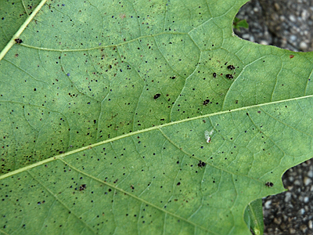
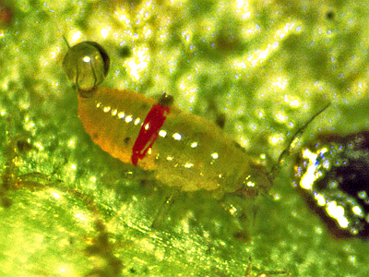
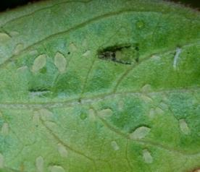

紫薇长斑蚜 红带网纹蓟马 悬铃木方翅网蝽

2、食叶类害虫
高温同样对食叶类害虫有一定的抑制作用，8月的食叶类害虫仍以蛾类为主：
刺蛾第二代幼虫将在中下旬开始发生，总体为害程度将小于第一代，但仍需随时观察，掌握其发生量，必要时进行防治；黑斑瘤蛾是紫薇重要的食叶害虫，以幼虫为害叶片，早期啮食叶肉，后期蚕食叶片,5-9月间均可见幼虫食叶为害，其中8-9月是为害高峰期；旋皮夜蛾以幼虫蚕食臭椿叶片为害，8月下旬至10月是全年发生高峰期；缀叶丛螟主要为害枫香、南酸枣、石楠等植物，为害症状与橄绿瘤丛螟相似，以幼虫群集吐丝粘合叶片为害，8月开始变连缀多张叶片，本月需抓紧防治；茶袋蛾在有些年份会爆发，大量蚕食香樟等行道树的叶片。此外，上月发生的重阳木锦班蛾、毛健夜蛾、棉大卷叶螟等若没有及时防治，本月仍需特别注意。此外，直翅目害虫已是大龄若虫，食量大增，而高温干燥有利于他们的发生，8月开始进入为害高峰期。
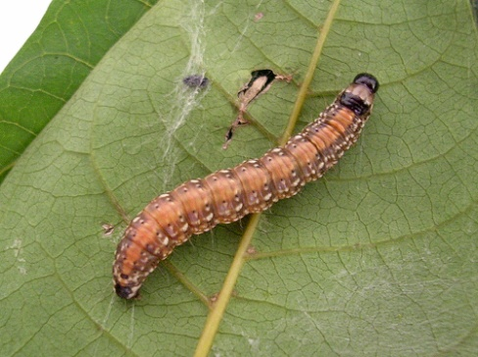
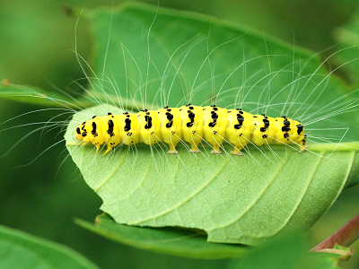
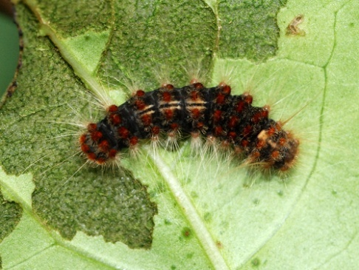

黑斑瘤蛾 旋皮夜蛾 缀叶丛螟
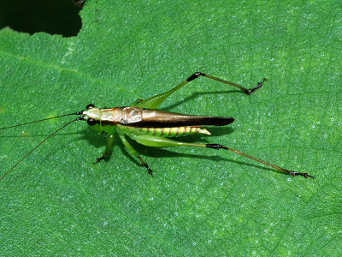
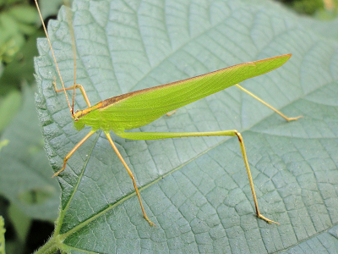
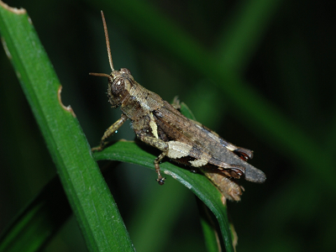

短角异斑腿蝗 日本条螽 悦鸣草螽
3、蛀干及地下害虫
本月蛀干类害虫的发生及防治方法大致与上个月相似：白蚁在高温下外出活动减少；天牛、象甲、吉丁类成虫活动逐渐减少，以幼虫钻蛀为害，可使用20%啶虫脒可溶性粉剂喷雾喷洒树干防治；幼虫蛀入木质部后可使用国光树体杀虫剂或20%啶虫脒可溶性粉剂30倍液打孔注射防治。在幼虫活动期还可以人工释放蒲螨、花绒寄甲、管氏肿腿蜂等来控制虫口密度。
金龟方面，8月至9月是蛴螬的发生盛期，发现植株无故整株枯死或草坪整片枯死，在排除缺水的情况下就要考虑是否有蛴螬或其他地下害虫为害，可使用奥力克乳剂1500倍液、或富锐乳剂3000倍液浇灌毒杀地下幼虫。
4、病害
本月的病害防治仍然以日灼、萎蔫、落叶等高温胁迫下的生理性病害为主，需根据不同植物的特性，合理安排好抗旱保绿工作，尤其是新种植株及道路、管网施工受损的行道树。侵染性病害则主要注意十大功劳、紫薇、月季、木芙蓉等植物上的白粉病；樱花、碧桃等植物上的穿孔病；垂丝海棠、西府海棠、木瓜海棠上的褐斑病；山茶、大叶黄杨、枸骨、梅花、麦冬等植物上的炭疽病；八仙花、杜鹃花、珊瑚树、荷花等植物上的叶斑病；洒金珊瑚、结香上的白绢病；月季黑斑病；银杏叶枯病；黄馨枯枝病；合欢枯萎病等。在病害发生期，针对不同的病原使用70%甲基托布津可湿性粉剂1000倍液、或12.5%烯唑醇可湿性粉剂3000倍液、或25%嘧菌酯悬浮液2000-3000倍喷雾防治，每隔7-10天喷施1次，连续喷施3-4次。对于合欢枯萎病和白绢病，可在植物生长季节未出现症状前分别使用25%多菌灵可湿性粉剂800倍液、或25%敌立脱乳油3000倍液进行浇灌，每半月1次，连续3-4次。
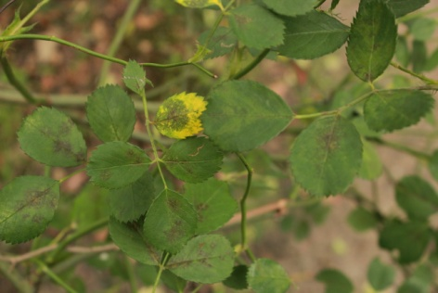
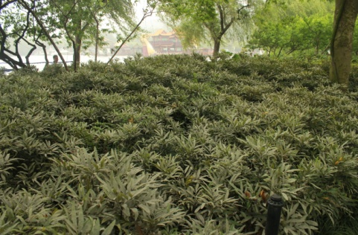
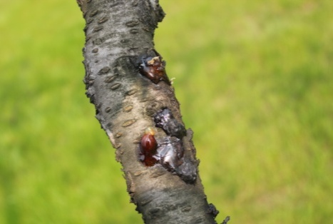

流胶病 十大功劳白粉病 月季黑斑病
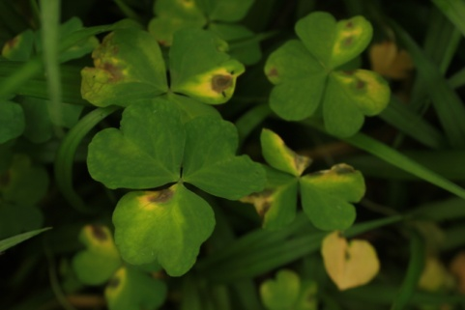
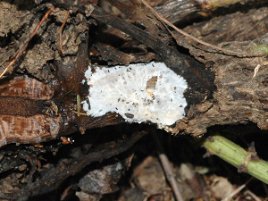
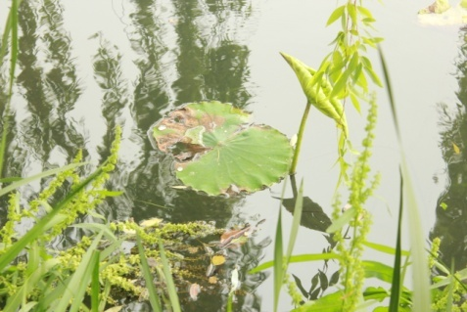

荷花叶斑病 红花酢浆草叶斑病 白绢病
园林有害生物防控咨询热线：87976075 咨询邮箱：fish1158@163.com
2016年8月1日

